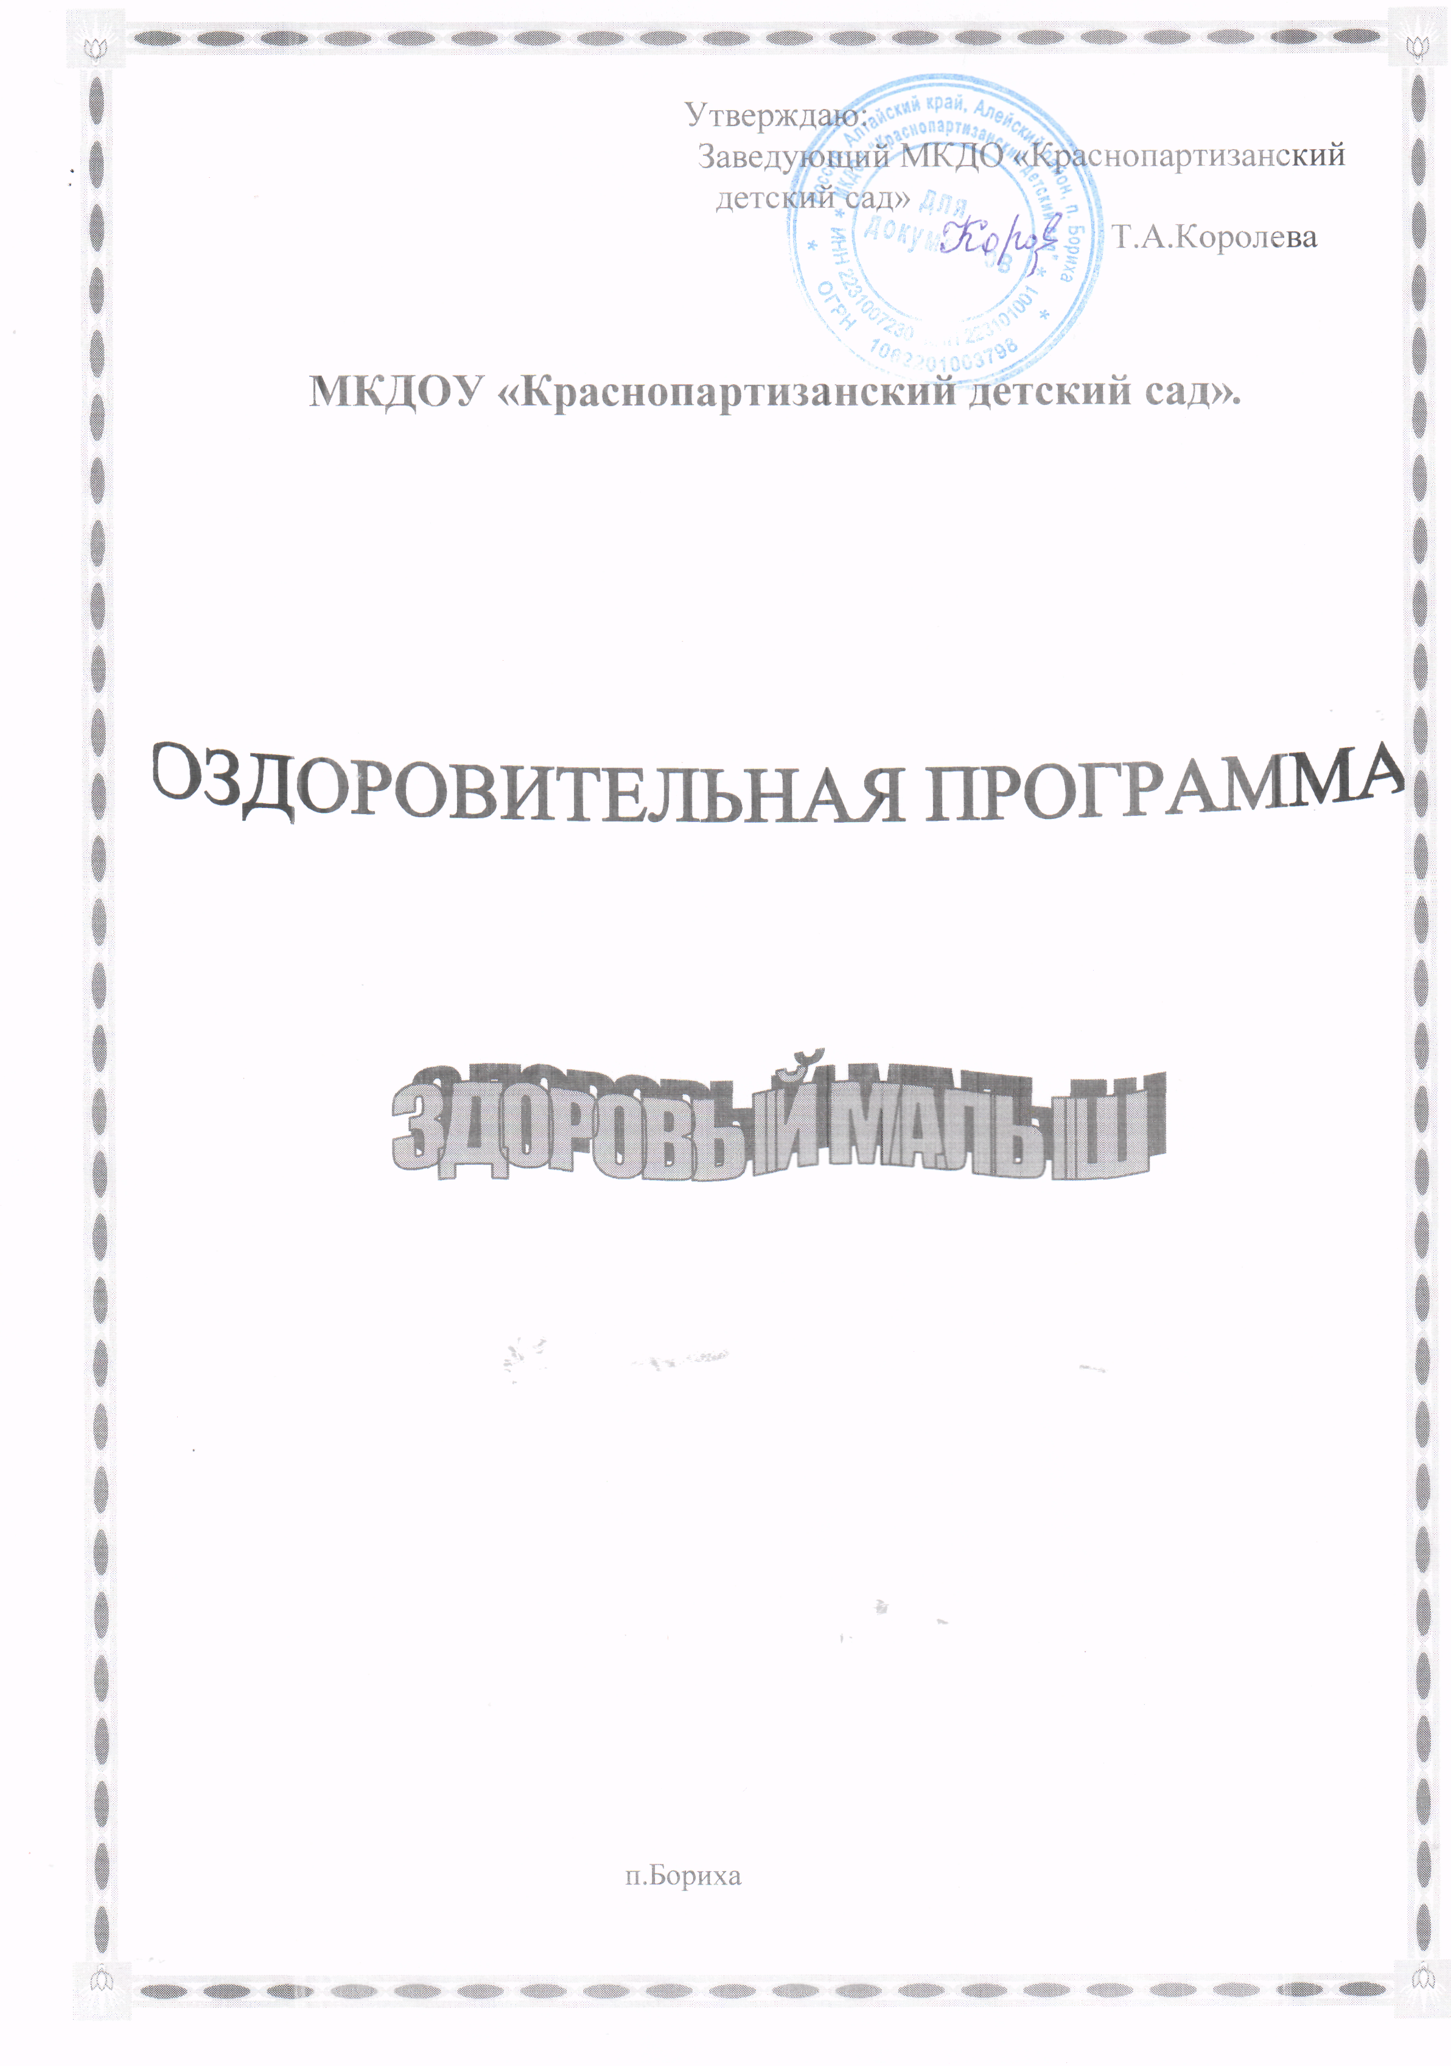

Программа разработана в силу особой актуальности проблем сохранения здоровья взрослых и детей. Отражает эффективные подходы к комплексному решению вопросов оздоровления подрастающего поколения в ДОУ. Она определяет основные направления , задачи , а также план действий и реализацию их в течение 5 лет. Программа способна изменить лицо образовательного учреждения и создать новые условия для воспитания здоровой личности.

Раздел 1

1.1 . Общие положения.

В уставе Всемирной организации здравоохранения говорится, что здоровье – это не только отсутствие болезней или физических дефектов, но и полное физическое , психическое и социальное благополучие . Оно является важнейшим показателем , отражающим биологические характеристики ребенка, социально – экономическое состояние страны, условия воспитания и образования детей, их жизни в семье, качество окружающей среды, степень развития медицинской помощи, служб охраны материнства и детства, в конечном итоге_ отношение государства к проблемам здоровья.
По данным, опубликованным в Государственном докладе о состоянии здоровья населения РФ, 60% детей в возрасте от 3 до 7 лет имеют функциональные отклонения в состоянии здоровья, и только 10 % детей приходит в школу абсолютно здоровыми. Поэтому проблему здоровья следует рассматривать в широком социальном аспекте.
С этой позиции в центре работу по полноценному физическому развитию и укреплению здоровья детей должны находиться, во- первых семья, включая всех ее членов и условия проживания; во- вторых, дошкольное образовательное учреждение, где ребенок проводит большую часть своего времени, т.е. социальные структуры, которые в основном определяют уровень здоровья детей.
Поэтому в ДОУ необходим поиск новых подходов к оздоровлению детей, базирующих на многофакторном анализе внешних воздействий, мониторинге состояния здоровья каждого ребенка, учете и использовании особенностей его организма, индивидуализации профилактических мероприятий, создании определенных условий.

1.2 . Цель программы

Программа «Здоровый малыш» направлена на сохранение и укрепление здоровья детей, формирование у родителей , педагогов , воспитанников ответственности собственного здоровья.

1.3. Законодательно- нормативное обеспечение программы.

1. Закон РФ « Об образовании».
2 Санитарные нормы и правила.
3. Устав образовательного учреждения.

1.4. Ожидаемые результаты.

1. Осознание детьми и взрослыми понятия «здоровья» и влияния образа жизни на состояние здоровья.
2. Повышение уровня адаптации к современным условиям жизни.
3. Овладение навыками самооздоровления.
4. Снижение уровня заболеваемости.

1.5. Объекты программы.

Дети дошкольного учреждения.
Семьи детей, посещающих образовательное учреждение.
Педагогический коллектив дошкольного учреждения.

РАЗДЕЛ 2

Основные принципы программы

1. Принцип научности- подкрепление всех проводимых мероприятий , направленных на укрепление здоровья, научно обоснованными и практически апробированными методиками.
2. Принцип активности и сознательности – участие всего коллектива педагогов и родителей в поиске новых, эффективных методов и целенаправленной деятельности по оздоровлению детей.
3. Принцип комплексности – решение оздоровительных задач в системе всего учебно – воспитательного процесса и всех видов деятельности.
4. Принцип преемственности – поддержание связей между возрастными категориями , учет разноуровневого развития и состояния здоровья.
5. Принцип результативности – реализация прав детей на получение необходимой помощи и поддержки, гарантия положительного результата независимо от возраста и уровня физического развития детей.

РАЗДЕЛ 3

Основные направления программы

Профилактическое:

1. Обеспечение благоприятного течения адаптации;
2. Выполнение санитарно - гигиенического режима;
3. Решение оздоровительных задач всеми средствами физической культуры;
4.Предупреждение острых заболеваний и невротических состояний методами неспецифической профилактики;
5.Проведение социальных, санитарных и специальных мер по профилактике и распространению инфекционных заболеваний.

Организационное:

1.Организация здоровьесберегающей среды в ДОУ;
2.Определение показателей физического развития, двигательной подготовленности, объективных и субъективных критериев здоровья методами диагностики.

3. Составление индивидуальных планов оздоровления;
4. Изучение передового педагогического , медицинского и социального опыта по оздоровлению детей, отбор и внедрение эффективных технологий и методик;
5. Систематическое повышение квалификации педагогических и медицинских кадров;
6. Пропаганда ЗОЖ и методов оздоровления в коллективе детей, родителей и сотрудников.

Лечебное:

1. Предрецидивное лечение хронических заболеваний;
2.Коррекция отдельных отклонений в физическом и психическом развитии;
3. Дегельминтизация;
4.Оказание скорой помощи при неотложных состояниях;
РАЗДЕЛ 4

Обеспечение реализации основных направлений программы.

4.1 Техническое и кадровое обеспечение

1 | Приобретение необходимого оборудования:  - спортивного ( мячи, обручи, дуги)  - мебели ( стулья детские и столы) | Зав.ДОУ
2 | Осуществление ремонта:  - пищеблока  - туалета  - игровой площадки | Зав.Доу
3 | Оборудование помещений :  - физкультурного уголка  - сенсорных уголков | воспитатели
4 | Пополнение среды нестандартными пособиями :  - объемными модулями  - чудо- ковриками | Зав.ДОУ
5 | Выполнение дополнительных услуг :  - спортивной секции;  - художественного труда | воспитатели
6 | Обеспечение условий для предупреждения травматизма в ДОУ ( соблюдение ТБ при организации учебного процесса и свободного времени, своевременный ремонт мебели и оборудования в ДОУ | Зав.детсадом

4.2 Организационно- методическое и психолого – педагогическое обеспечение

1 | Разработка программы оздоровления и осуществление контроля за выполнением оздоровительных мероприятий , физическим и нервно- психическим развитием детей | Администрация
2 | Разработка модели внедрения здоровьесберегающих методик в ДОУ | воспитатели
3 | Поиск и внедрение эффективных технологий и методик оздоровления : | воспитатели
4 | Определение структуры, выработка критериев , уровней и методик диагностики валеологической культуры детей по возрастным группам | воспитатели
5 | Проведение упорядочения учебной нагрузки и активного отдыха детей ( сокращение количества коллективных занятий, введение дней радости, каникул, гибкий график занятий) | .воспитатели
6 | Создание здорового микроклимата в коллективе взрослых и детей | воспитатели
7 | Введение специальных занятий ( экономическое, ОБЖ | воспитатели
8 | Проведение валиологизации всего учебного процесса ( психологический фон занятий, методы и форм обучения, длительность занятий, санитарно- гигиенические условия) | воспитатели
9 | Продолжение работы по совершенствованию предметно- развивающей среды в ДОУ , внедрение новых эффективных моделей. | Воспитатели
10 | Организация работы с родителями по проблеме сохранения и укрепления здоровья детей ( выпуск газет, журналов, проведение цикла лекций, оказания консультативного пункта) | Воспитатели
11 | Налаживание тесного контакта с медико- психологическими и социальными службами района (ЦРБ, РОО, КДЦ) | воспитатели, фельдшер ФАПа
12 | Участие в семинарах, совещаниях разного уровня по вопросам оздоровления детей. | Зав.ДОУ

Формы и методы оздоровления:
№ | Формы и методы | Участники
1 | Обеспечение здорового ритма жизни:  - щадящий режим (адаптационный период);  - гибкий режим | Разновозрастная группа
2 | Физические упражнения:  - утренняя гимнастика;  - физкультурно-оздоровительные занятия;  - подвижные и динамичные игры;  - профилактическая гимнастика (дыхательная, улучшение осанки, плоскостопия, зрения);  - спортивные игры | Разновозрастная группа
3 | Гигиенические и водные процедуры:  - умывание; - мытье рук;  - местный душ; - игра с водой | разновозрастная
4 | Свето – воздушные ванны:  - проветривание помещений (в т.ч. сквозное);  - сон при открытых фрамугах;  - прогулка на свежем воздухе;  - обеспечение температурного режима и чистого воздуха | разновозрастная
5 | Активный отдых:  - развлечения, праздники; - игры, забавы;  - дни здоровья; - каникулы | разновозрастная
6 | Свето и цветотерапия:  - обеспечение светового режима  - цветовое и световое сопровождение среды и учебного процесса | разновозрастная
7 | Аутотренинги и психогимнастика:  - игры и упражнения на развитие эмоциональной сферы;  - игры-тренинги на подавление отрицательных эмоций и снятие невротических состояний;  - коррекция поведения; учебная гимнастика | разновозрастная
10 | Спецзакаливание:  - босоножье; игровой массаж; - дыхательная гимнастика | разновозрастная
11 | Пропаганда ЗОЖ:  - периодическая печать; - курс лекций и бесед;  - спецзанятия ОБЖ | разновозрастная

План улучшения состояния здоровья детей

Содержание | Группа | Периодичность выполнения | Ответственный | Сроки
Организация жизни детей в адаптационный период | 1 | Ежедневно | Воспитатели | В течение года
Определение оптимальной нагрузки на ребенка с учетом возрастных и индивидуальных особенностей | 1 | Постоянно | Воспитатели | В течение года
I. Организация двигательного режима:
Физкультурные занятия | 1 | 3 раза в неделю | Воспитатели | В течение года
Гимнастика после дневного сна |  | Ежедневно | Воспитатели | В течение года
Прогулки с включением подвижных игр и упражнений | 1 | Ежедневно | Воспитатели | В течение года
Музыкально-ритмические занятия | 1 | 2 раза в неделю | Воспитатели | В течение года
Спортивный досуг | 1 | 1 раз в месяц | Воспитатели | В течение года
В перспективе:
Оздоровительный бег | Средняя  Старшая  подгруппы | Ежедневно во время прогулки | Воспитатели | С апреля по ноябрь  на улице  С декабря по март  в помещении
Гимнастика глаз |  | Во время занятий | Воспитатели | В течение года
II.Закаливание с учетом состояния здоровья детей
Воздушные ванны,  облегченная одежда  Одежда соответствует  сезону года | 1 | Ежедневно | Воспитатели | В течение года
Прогулка на воздухе | 1 | Ежедневно | Воспитатели | В течение года
Хождение босиком по  «дорожкам здоровья» | 1 | Ежедневно после дневного сна | Воспитатели | В течение года
Хождение босиком по траве | 1 | Ежедневно | Воспитатели | Июнь –  август
Обтирание рук по локоть | 1 | Ежедневно после дневного сна | Воспитатели | В течение года
Сон при открытой фрамуге | 1 | Ежедневно | Воспитатели | В летний период
Полоскание зева кипяченой охлажденной водой | 1 | После каждого приема пищи | Воспитатели  Мл. воспитатели | В течение года
В перспективе:
Полоскание горла:  - фурацилином  - противовоспалительными травами (шалфей, ромашка, эвкалипт, морская соль) | 1 | После дневного сна  2 нед. с 2-х недельным перерывом  После сна | Воспитатели | Ноябрь  Апрель  Сентябрь  Апрель
III. Витаминотерапия:
Витаминизация III блюда | 1 | Ежедневно | Воспитатели | В течение года
В перспективе:
Витаминный напиток  ) | 1 | 1 раз в течение 10 дней | Воспитатели | Октябрь  Ноябрь  Январь, март
Лимонная долька с медом «Сластена» | 1 | 1 раз в день | Воспитатели | Март  Апрель
IV.Профилактика заболеваемости:
Обследование на гельминты | 1 | 1 раз в месяц | Медсестра ФАПа | В течение года
Ароматизация помещений (чесночный букет) | 1 | В течение дня | Контроль  заведующая | Октябрь  Апрель

Вакцинация против гриппа | с согласием родителей | 1 раз в год | Медсестра ФАПа | Октябрь  Ноябрь
В перспективе:
Дыхательная гимнастика в игровой форме | 1 | 3 раза в день во время утренней зарядки; на прогулке после сна | Воспитатели | В течение года
Чесночно – луковые  закуски | 1 | Перед прогулкой;  перед обедом | Воспитатели | В течение года
5. Работа с детьми, имеющими плоскостопие, нарушение осанки
Корригирующая гимнастика | 1 | Во время утренней гимнастики, занятий | Воспитатели | В течение года
В перспективе:
«Оздоровительный сон» ароматизация спален (душица, пустырник) | 1 | Во время дневного сна | Воспитатели | В течение года

Модель

двигательной активности

детей 2 – 7 лет

№ п/п | Формы двигательной деятельности | Особенности организации | Ответственные

Физкультурно – оздоровительные формы двигательной активности детей
1 | Утренняя гимнастика | Ежедневно на открытом воздухе, спортивном зале. Длительность 8 – 12 мин. | Воспитатели
2 | Физкультурные  паузы | Ежедневно, по мере необходимости между занятиями требующими длительного пребывания в одной из статических поз.  Длительность 5 – 10 мин. | Воспитатели
3 | Физкультурные минутки на занятиях | Ежедневно, по мере необходимости, в зависимости от вида и содержания занятий. | Воспитатели
4 | Прогулки с элементами физических упражнений, игр, эстафет | Ежедневно во время утренней прогулки, по желанию детей. Длительность 5 – 10 мин. | Воспитатели
5 | Индивидуальная работа по развитию движений (ОВД) | Ежедневно во время прогулок на воздухе, групповой комнате, спортивном зале. | Воспитатели
6 | Туристические походы, целевые прогулки, экскурсии | Один – два раза в месяц во время прогулки или отведенное для физкультурного занятия время. Длительность 60 – 120 мин. | Воспитатели
7 | Гимнастика после дневного сна в сочетании с закаливающими процедурами | Ежедневно после пробуждения.  Длительность 5 – 10 мин. | Воспитатели
8 | Музыкально – ритмические занятия | Один – два раза в неделю индивидуально и по подгруппам.  Длительность 15 – 20 мин. | Воспитатели
9 | Учебно – трудовая деятельность | Ежедневно на прогулках, на воздухе индивидуально и по подгруппам.  Один раз в неделю коллективный труд в групповой комнате или на воздухе.  Длительность 15 – 20 мин. | Воспитатели
10 | Физкультурные занятия | Три раза в неделю, одно на воздухе, группой детей и подгруппами.  Длительность 20 – 30 мин. | Воспитатели
11 | Самостоятельные (произвольные) формы двигательной деятельности | Ежедневно под руководством воспитателя в групповой комнате и на воздухе. | Воспитатели

Физкультурно – массовые мероприятия
1 | Неделя здоровья | Один – два раза в год на каникулах. | Воспитатели  ь
2 | Физкультурный досуг | Один – два раза в месяц.  В помещении или на воздухе, группой или совместно со сверстниками одной – двух групп. Длительность 30 – 50 мин. | Воспитатели  ь
3 | Физкультурно-спортивные праздники | Два раза в год в помещении или на воздухе. | Воспитателиь
4 | Соревнования по доступным упражнениям, видам спорта | Один – два раза в год на воздухе или в зале.  Длительность 30 – 40 мин. | Воспитатели
5 | Спартакиады вне детского сада | Один раз в год по плану района..  Участвуют дети с высоким уровнем физической подготовленности.  Длительность не более 120 мин. | Воспитатели
Совместная физкультурно – оздоровительная работа д/сада и семьи
1 | Домашняя физическая культура | Рекомендации в организации | Воспитатели
2 | Участие родителей в физкультурно-оздоровительных мероприятиях д/сада | Во время массовых и групповых мероприятий | Воспитатели
3 | Дни открытых дверей для родителей | Один раз в год

Рекомендации по увеличению объема
двигательной активности детей
в дошкольном образовательном учреждении
Вид занятий  и форма  двигательной  деятельности | Младший  дошкольный  возраст | Средний  дошкольный  возраст | Старший  дошкольный возраст |  |  | Особенности  организации
Вид занятий  и форма  двигательной  деятельности | Младшая  группа | Средняя  группа | Старшая  группа | Подготовительная группа |  | Особенности  организации
1. Учебные занятия в режиме дня
1.1. По физической культуре. | 15 мин. | 20 мин. | 25 мин. |  | 30 мин. | 3 раза в неделю, одно из которых на  открытом воздухе, для детей 5-7 лет  круглогодично, (до 15 С). В дождливые, ветреные и морозные дни физ.занятия проводятся в зале.
2. Физкультурно-оздоровительные занятия
2.1. Утренняя гимнастика. | 6-8 мин. | 6-8 мин. | 8-10 мин. |  | 10-12 мин. | Ежедневно на открытом воздухе или  в зале, группе.
2.2. Двигательная разминка во время перерыва между занятиями. | 3-5 мин. | 3-5 мин. | 7-10 мин. |  | 7-10 мин. | Ежедневно.
2.3. Физкультминутка. | 1,5-2 мин. | 3-5 мин. | 3-5 мин. |  | 3-5 мин. | Ежедневно, по мере необходимости, в зависимости от вида и содержания занятий.
2.4. Подвижные игры и физические упражнения на прогулках. | 6-10 мин. | 10-15 мин. | 20-25 мин. |  | 20-25 мин. | Ежедневно, во время прогулок.
2.5. Дифференцированные игры- упражнения на прогулке. | 5-8 мин. | 5-8 мин. | 12-15 мин. |  | 12-15 мин. | Ежедневно, во время вечерней прогулки.
2.6. Физические упражнения  после дневного сна. | 5-10 мин. | 5-10 мин. | 5-10 мин. |  | 10-12 мин. | Ежедневно, по мере пробуждения и  подъёма детей.

2.7. Закаливающие, мероприятия в сочетании с физическими  упражнениями. | 3-5 мин. |  | 5-8 мин. | 10-12 мин. | 10-12 мин. | Ежедневно.
2.8. Прогулки-походы в лес или близлежайший парк. |  |  | 30-60 мин. | 60-120 мин. | 60-120 мин. |  | 2-3 раза в месяц, во время, отведённое для физкультурного занятия, организованных воспитателем,  инструктором игр и упражнений.
2.9. Оздоровительный бег. |  |  | 3-7 мин. | 3-7 мин. | 8-10 мин. |  | 2 раза в неделю, группами по 5-человек, проводится во время утренней прогулки.
2.10. Гимнастика после дневного сна (различные варианты  проведения). |  | 6-8 мин. | 6-8 мин. | 8-10 мин. | 10-12 мин. |  | Ежедневно.
3. Активный отдых

3.1. Физкультурный досуг. | 20-30 мин. | 20-30 мин. | 35-40 мин. | 40-50 мин. | 1-2 раза в месяц во второй половине дня.  Предназначается для одной - двух групп дошкольного учреждения.
3.2 Физкультурно-спортивные  праздники | 30-40 мин. | 50-90 мин. | 1 - 1ч 2О мин. | 1 - 1ч 20 мин. | 2-3 раза в год на открытом воздух или в зале. На открытом воздухе, начиная со средней группы.
3.3. Дни здоровья, каникулы. |  |  |  |  | 1 раз в квартал; каникулы-2-3 раза в год. Отменяются все виды учебных занятий. Двигательный режим насыщается играми, музыкальными развлечениями, походами, спортивными играми и упражнениями, соревнованиями, трудом на природе, художественным творчеством и т.д.
3.4. Самостоятельная  двигательная деятельность. |  |  |  |  | Ежедневно, под руководством воспитателя, продолжительность зависит от индивидуальных особенностей.

